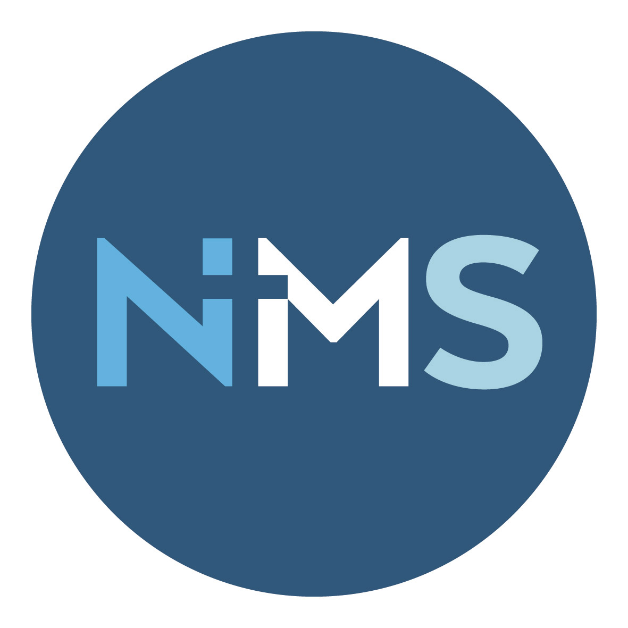
Regionstyrets årsmeldinger

Innhold:
- Medlemmer i regionstyret
- Møteaktivitet, strategiske tiltak, særskilte saker
- Invitert til regional NMS-samling
- Arrangement som RS arrangerte, inkl. årsmøtet
- Navn
- Dato
- Sted
- Program
- Antall deltakere
- Relevante tall for regionen
- Innsamlingstall
- Småfellesskap, forening, o.l.
- Enkeltmedlemmer
- Menigheter med misjonsavtale
- Fastgivere
- Ansatte inkl. evt. frivillige på kontrakt
- Navn
- Stillingsnavn
- Stillingsprosent
- Misjonærer knyttet til regionen inkl. Ucrew og Connect-studentene
- Navn
- Land
- Evt arbeidsoppgaver
- Invitert Unge Voksne/ungdom som har vært på utveksling til arrangementer i regionen (misjonsformidling e.l)

Områdeutvalgs årsmeldinger
- Medlemmer i områdeutvalget
- Møteaktivitet, strategiske tiltak, særskilte saker
- Deltatt på regional NMS-samling
- Arrangement som OU arrangerte, inkl årsmøtet
- Navn
- Dato
- Sted
- Program
- Antall deltakere
- Kontakt med leirsteder, inkl. dato for bruk av leirstedene
- Kontakt med gjenbruksbutikkene
- Misjons- og julemesser, evt. basarer
- Småfellesskap og foreninger som feiret jubileumsår
- Område i tall
- Småfellesskap, forening, og lignende
- Antall nyetablerte småfellesskap/forening
- Menigheter med misjonsavtale
- Enkeltmedlemmer
- Fastegivere
- Innsamlingstall

